С. АМАНЖОЛОВ АТЫНДАҒЫ ШЫҒЫС ҚАЗАҚСТАН
УНИВЕРСИТЕТІ

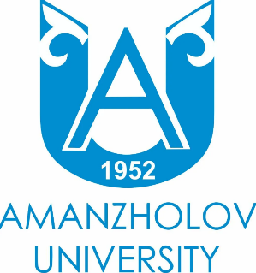

Химия кафедрасы

Пән: Аспаптық талдау әдістері

№14 Дәріс: «Ион-алмасу хроматографиялық әдісі»

Лектор: Қантай Нұрғамит, PhD

Өскемен 2023 ж.
Ион-алмасу хроматографиялық әдісі:
Қоспаны бөлу үшін ион алмастыру хромотографиясы өте тиімді. Аналитикалық химиядада иои алмастыру тәсілі ионды бөлу үшін және кедергі келтіретін иондарды алып тастау үшін кең қолданады. Иондарды бөлгеннен кейінгі олардың сандық мөлшерін кез келген басқа тәсілдермен анықтауға болады.
Ионит дегеніміз- суда ерімейтін, жоғары молекулалы полимерлік заттар.Олардың құрамында активті қышкылдың немесе негіздік қасиеті бар. Иониттер 2-ге бөлінеді: катионидтерге және анионидке. Катиониттер катиондармен, аниониттер аниондармен алмасады.
Ион алмастыру теңдігін мына реакциялармен көрсетуге болады.
Катиониттер:
n RSO4⁺ H⁺ +M^{n+} (RSO3)_{n} M + nH⁺
қатты фаза ерітінді қатты фаза ерітінді
Аниониттер
nR₄N⁺OH + An (R₄N⁺)_{n} M + nOH⁻
Иониттердің негізгі сандық қасиеті алмастыру тыйымдылығын атқарады. Сандық активті эквиваленттік тобын смоланың бірлік массасын білдіреді.
Көбінесе аналитикалық химияда иониоттердің ион алмастыру сыйымдылығын 1 гр.құрғақ смоланың Н⁺ түрі катиониттерге, С1⁻ немесе ОН⁻аниониттерге.
Құрғақ смола суда 1,5-5 мөлшерде іседі 1 гр. құрғақ смолаға, алмастыру сиымдылығының өлшемдігінің аралығы 3-10 моль эквивалентке тең болады. Алмастыру сиымдылығының 2 түрі бар: динамикалық және статикалық.
Статикалық тәсілде ионид тұрақты злектролит көлемімен контактта болады.
Смоланың сынамасын белгілі ион ерітіндісіне орналастырады. Толық сіңіру үшін белгілі уақыт аралығында жақсылап араластырады.
Динамикалық тәсілде белгілі мөлшердегі ионитті колонкаға орналастырып, ол арқылы үздіксіз электролит ертіндісін өткізеді. Ионидтің динамикалық тәсілімен ағып жатқан ерітіндінің қаныққан ионының бірінші пайда болғанынан білеміз. Толық динамикалық алмастыру сиымдылығының, ионидтің толық қаныкқан иондармен анықтайды.

